ФУДБАЛСКИ САВЕЗ ОПШТИНА ЉИГ И МИОНИЦА
ПРОЛЕЋНИ ДЕО ПРВЕНСТВА ТАКМИЧАРСКЕ 2014/2015. ГОДИНЕ
ТАБЕЛА ПОСЛЕ ОДИГРАНИХ УТАКМИЦА
16. КОЛА

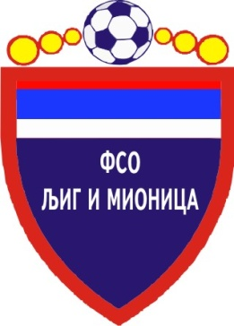

ТАБЕЛА

ОПШТИНСКЕ ФУДБАЛСКЕ ЛИГЕ ЉИГ И МИОНИЦА

- Пролећни део првенства такмичарске 2014/2015. године -

1. | ПОПАДИЋ | 16 | 12 | 4 | 0 | 77 | 16 | +61 | 40
2. | СТАРИ ДРУГАРИ | 16 | 13 | 1 | 2 | 63 | 18 | +45 | 40
3. | ГОРЊИ МУШИЋ | 16 | 10 | 3 | 3 | 43 | 24 | +19 | 33
4. | ГОРЊИ ЛАЈКОВАЦ | 16 | 9 | 2 | 5 | 46 | 33 | +13 | 29
5. | ТОПЛИЦА | 16 | 8 | 4 | 4 | 49 | 31 | +18 | 28
6. | МЛАДОСТ | 15 | 8 | 2 | 5 | 57 | 33 | +24 | 26
7. | ВОЈВОДЕ | 16 | 6 | 2 | 8 | 45 | 45 | 0 | 20
8. | ТОЛИЋ | 16 | 5 | 5 | 6 | 36 | 39 | -3 | 20
9. | ЈЕДИНСТВО | 15 | 4 | 1 | 10 | 35 | 49 | -14 | 13
10. | ПРОЛЕТЕР | 16 | 3 | 1 | 12 | 28 | 80 | -52 | 10
11. | ОРАО | 16 | 2 | 2 | 12 | 20 | 85 | -65 | 8
12. | ПАШТРИЋ | 16 | 1 | 1 | 14 | 32 | 78 | -46 | 4

